Trabajo practico 1
TALLER LABORATORIO DE INFORMATICA
AÑO 2025
ALUMNA :JUANA PACHECO
CURSO: 1 A
PROFESORA: ANDREA GOMEZ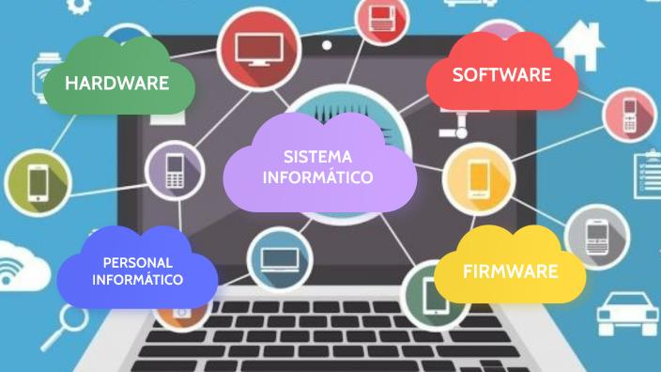

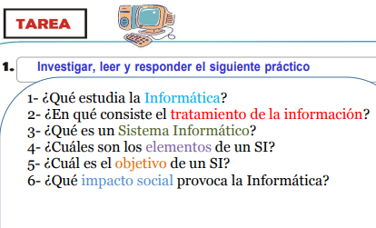

1 La informática estudia el tratamiento automático de la información a través de sistemas computacionales, abarcando el hardware, el software, y los procesos para almacenar, procesar y transmitir datos de manera eficiente

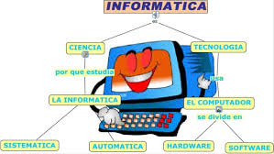

2 El tratamiento de la información consiste en la recopilación, organización, procesamiento, análisis y presentación de datos para transformarlos en información útil y significativa, que puede ser utilizada para la toma de decisiones, el aprendizaje o la comunicación.
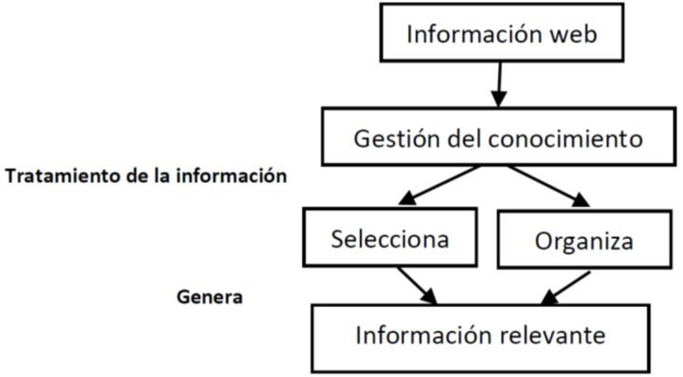

3 Un sistema informático es el conjunto de componentes físicos (hardware) y lógicos (software) que trabajan juntos para procesar, almacenar y transmitir información, transformando los datos en resultados útiles.
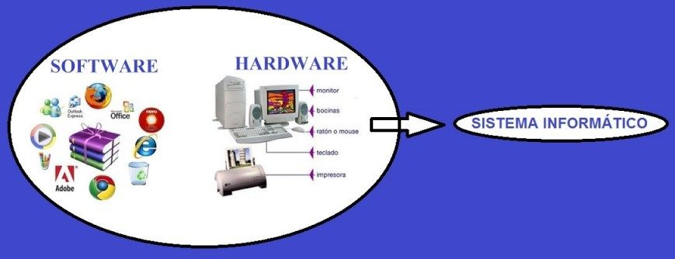
4 Los elementos fundamentales de un Sistema de Información (SI) son hardware (componentes físicos), software (programas y datos), personas (usuarios), procedimientos (reglas para usar el sistema) y, en un sentido más amplio, la información (el recurso que se procesa) y las redes (para la comunicación).
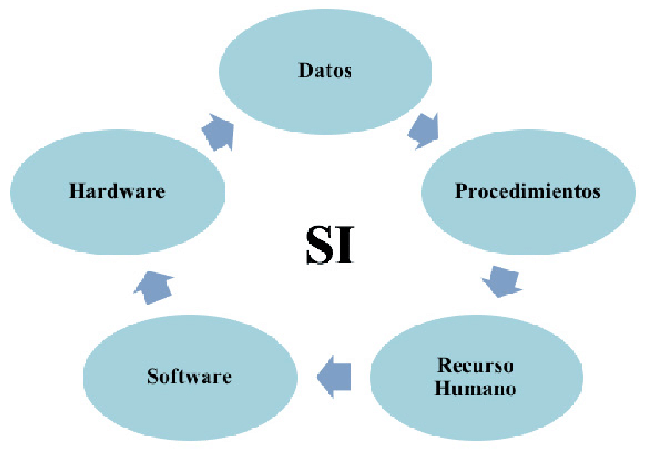
5 El objetivo principal de un Sistema de Información (SI) es recopilar, procesar, almacenar y distribuir datos para transformarlos en información útil, que sirva de apoyo para la toma de decisiones, la mejora de operaciones, la automatización de procesos y la obtención de ventajas competitivas en una organización. Un SI busca hacer las tareas más rápidas y cómodas, permitiendo que las personas tengan acceso a la información adecuada en el momento oportuno.

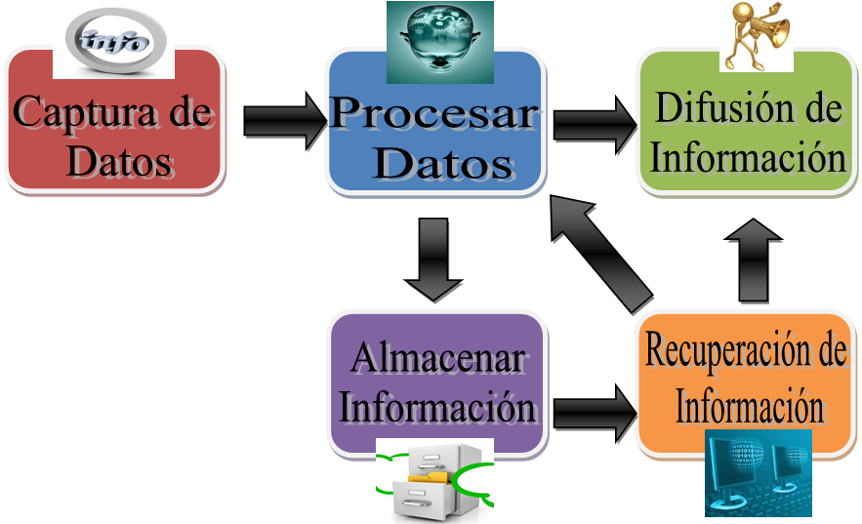

6 La informática ha transformado radicalmente la sociedad al revolucionar la comunicación, el acceso a la información, el trabajo y el entretenimiento, democratizando el conocimiento y facilitando la colaboración global.
La informática provoca impactos sociales negativos como el aislamiento social, la adicción tecnológica y la preocupación por la privacidad y la seguridad de datos.
